INDICAÇÃO Nº 415/2015

Sugere ao Poder Executivo Municipal instalação de abrigo em ponto de ônibus na Avenida Augusto Scomparim, entre as Ruas Plácido Ribeiro Ferreira e Ângelo Sans, no Parque Zabani.

Excelentíssimo Senhor Prefeito Municipal,

Nos termos do Art. 108 do Regimento Interno desta Casa de Leis, dirigem-me a Vossa Excelência para sugerir que, por intermédio do Setor competente, seja realizada a instalação de abrigo em ponto de ônibus na Avenida Augusto Scomparim, entre as Ruas Plácido Ribeiro Ferreira e Ângelo Sans, no Parque Zabani.

**Justificativa:**

Conforme visita realizada, este vereador pode constatar que este ponto de ônibus não possui abrigo, fazendo com que os munícipes que aguardam no local fiquem expostos ao sol e a chuva, dentre eles idosos, mãe com crianças de colo e crianças. Desta forma, solicita-se que seja instalado brevemente um abrigo neste local.

Plenário “Dr. Tancredo Neves”, em 28 de janeiro de 2015.

**ADEMIR DA SILVA**

-Vereador-

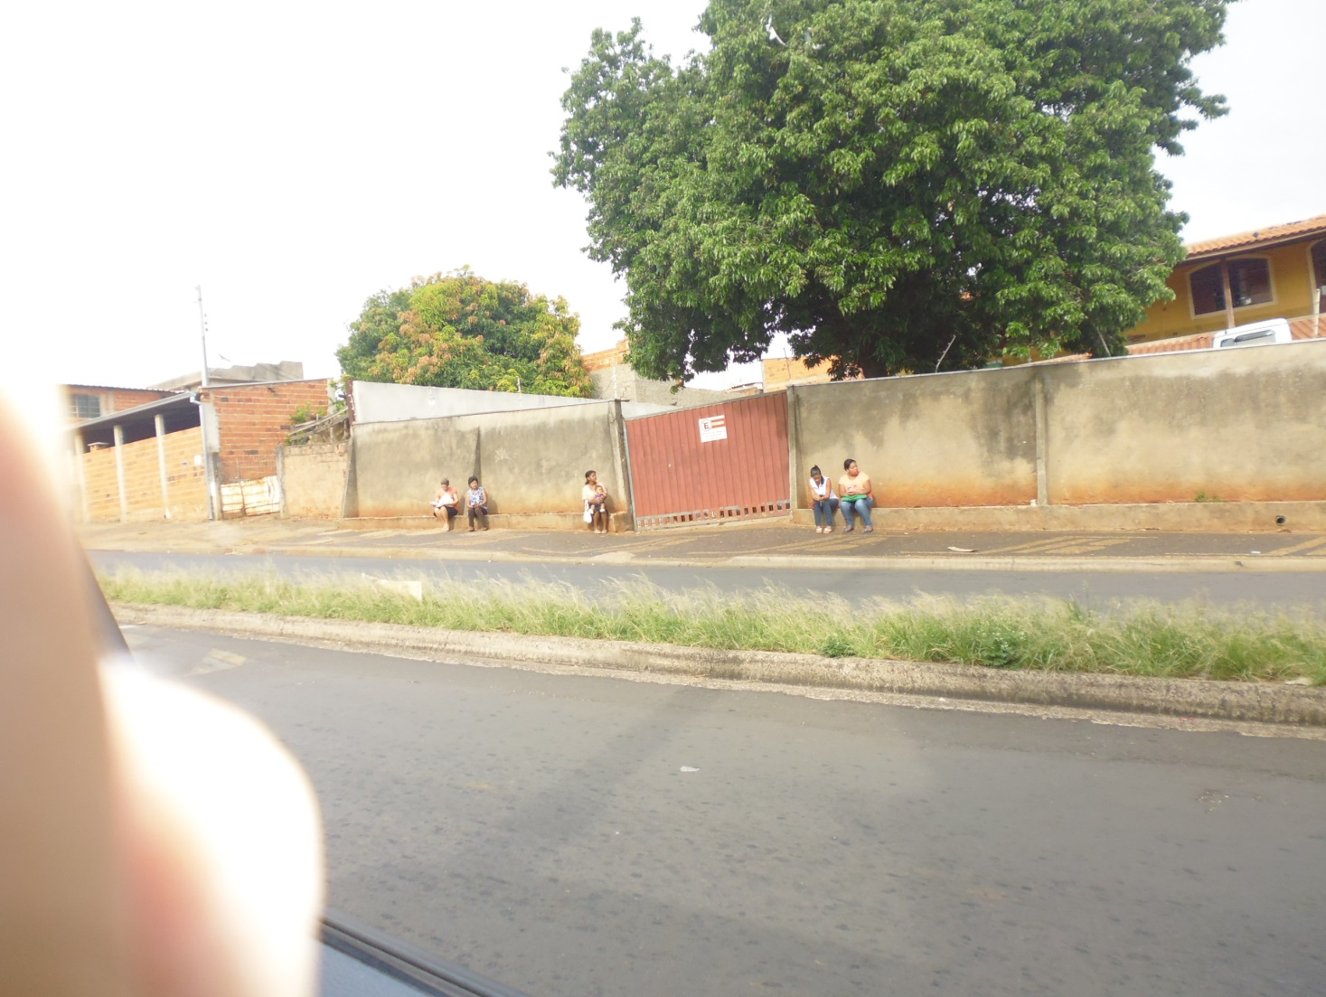

Instalação de abrigo em ponto de ônibus na Avenida Augusto Scomparim, entre as Ruas Plácido Ribeiro Ferreira e Ângelo Sans, no Parque Zabani.

**ADEMIR DA SILVA**

-Vereador-